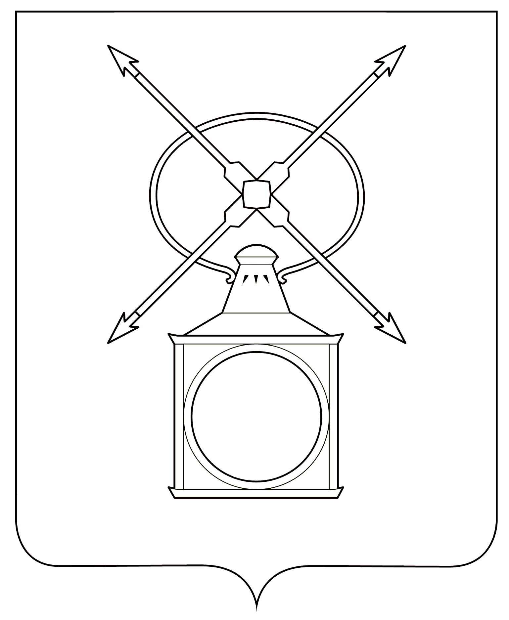

АДМИНИСТРАЦИЯ
ГОРОДСКОГО ПОСЕЛЕНИЯ РУЗАЕВКА
РУЗАЕВСКОГО МУНИЦИПАЛЬНОГО РАЙОНА
РЕСПУБЛИКИ МОРДОВИЯ

П О С Т А Н О В Л Е Н И Е

28.11.2023 № 1986

г. Рузаевка

О внесении изменений в постановление администрации городского поселения Рузаевка от 14 апреля 2023 г. №696 «Об утверждении административного регламента предоставления Администрацией городского поселения Рузаевка муниципальной услуги «Постановка граждан на учет в качестве лиц, имеющих право на предоставление земельных участков в собственность бесплатно»

В соответствии с Федеральным законом от 6 октября 2003 года №131-ФЗ «Об общих принципах организации местного самоуправления в Российской Федерации», принимая во внимание Федеральный закон от 27 июля 2010 года №210-ФЗ «Об организации предоставления государственных и муниципальных услуг», администрация городского поселения Рузаевка Рузаевского муниципального района Республики Мордовия
п о с т а н о в л я е т:
1. Внести в постановление Администрации городского поселения Рузаевка Рузаевского муниципального района Республики Мордовия от 14 апреля 2023 г. №696 «Об утверждении административного регламента предоставления Администрацией городского поселения Рузаевка муниципальной услуги «Постановка граждан на учет в качестве лиц, имеющих право на предоставление земельных участков в собственность бесплатно» изменения следующего содержания:
1.1. подпункт 1) пункта 3 изложить в новой редакции:
«инвалидам и участникам Великой Отечественной войны, а также ветеранам боевых действий, постоянно проживающим на территории Республики Мордовия не менее полугода, за исключением ветеранов боевых действий, указанных в подпункте 15 пункта 1 статьи 8 Закона Республики Мордовия от 12 марта 2009 г. №23-З «О регулировании земельных отношений на территории Республики Мордовия» (далее – Закон Республики Мордовия №23-З)».
1.2. Пункт 3 дополнить подпунктом 15) следующего содержания:
«участникам специальной военной операции - военнослужащим, лицам, заключившим контракт о пребывании в добровольческом формировании, содействующем выполнению задач, возложенных на Вооруженные Силы Российской Федерации, и лицам, проходящим (проходившим) службу в войсках национальной гвардии Российской Федерации и имеющим специальные звания полиции, удостоенным звания Героя Российской Федерации или награжденным орденами Российской Федерации за заслуги, проявленные в ходе участия в специальной военной операции, и являющимся ветеранами боевых действий».
1.3. Пункт 3 дополнить подпунктом 16) следующего содержания:
«членам семей участников специальной военной операции, указанных в подпункте 15 пункта 1 Закона Республики Мордовия №23-З, и лиц, погибших (умерших) вследствие увечья (ранения, травмы, контузии) или заболевания, полученных ими в ходе участия в специальной военной операции».
1.4. Абзац 2 пункта 2 изложить в новой редакции:
«Заявителями являются граждане Российской Федерации, зарегистрированные по месту жительства на территории Республики Мордовия не менее одного года, за исключением вынужденных переселенцев, лиц, указанных в подпункте 1 пункта 1 статьи 8 Закона Республики Мордовия №23-З, соответствующие требованиям, установленным законодательством Российской Федерации.
1.5. Пункт 16 дополнить подпунктом к) следующего содержания:
«Для граждан указанных в подпунктах 15, 16 пункта 3 Административного регламента: участники специальной военной операции - военнослужащие, лица, заключившие контракт о пребывании в добровольческом формировании, содействующем выполнению задач, возложенных на Вооруженные Силы Российской Федерации, и лица, проходящие (проходившие) службу в войсках национальной гвардии Российской Федерации и имеющие специальные звания полиции, удостоенные звания Героя Российской Федерации или награжденные орденами Российской Федерации за заслуги, проявленные в ходе участия в специальной военной операции, и являющиеся ветеранами боевых действий - 1) копия удостоверения ветерана боевых действий; 2) копия удостоверения Героя Российской Федерации или копия удостоверения к государственной награде Российской Федерации, выдаваемого лицам, награжденным орденом Российской Федерации; 3) копии документов, подтверждающих участие в специальной военной операции. Члены семей указанных военнослужащих и лиц, погибших (умерших) вследствие увечья (ранения, травмы, контузии) или заболевания, полученных ими в ходе участия в специальной военной операции - 1) копия удостоверения ветерана боевых действий; 2) копия удостоверения Героя Российской Федерации или копия удостоверения к государственной награде Российской Федерации, выдаваемого лицам, награжденным орденом Российской Федерации; 3) копии документов, подтверждающих участие в специальной военной операции; 4) копия удостоверения члена семьи погибшего (умершего) ветерана боевых действий».
2. Контроль за исполнением настоящего постановления возложить на Первого заместителя Главы администрации.
3. Настоящее постановление вступает в силу после опубликования на официальном сайте органов местного самоуправления городского поселения Рузаевка в сети «Интернет» по адресу: https://ruzaevka-gp.gosuslugi.ru .

Глава администрации
городского поселения Рузаевка А.Ю. Домнин

